Wiosna w ogrodzie
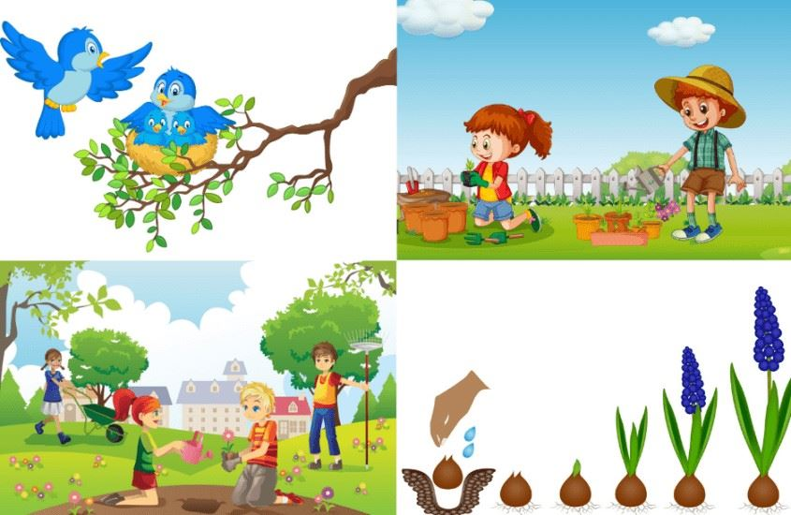
Zadanie 1
Udziel odpowiedzi ustnie
Czy ilustracja przedstawia porę roku wiosnę ?
Po czym poznajesz, że jest to pora roku wiosna ?
Powiedz co przedstawia pierwszy i czwarty rysunek ?
Jakie znasz narzędzia ogrodnicze ?
Jakie znasz ptaki wiosenne ?
Zadanie 2
Narysuj obecną porę roku - wiosnę w ogrodzie

